**Червинко Е.И.1, Мошков В.В.2**

1Студент,2инженер-исследователь Научно-образовательного центра «ТИОС».

СПбГУТ им. проф. М.А. Бонч-Бруевича

**РАЗРАБОТКА ИЗМЕРИТЕЛЯ ПОРОГОВЫХ ЧАСТОТ СЛУХА ЧЕЛОВЕКА**

***Аннотация***

В данной статье описана разработка устройства, позволяющего определить пороговые частоты слуха человека и проведено исследование фокус-группы в университете телекоммуникаций для определения особенностей слуха среди студентов, профессорско-преподавательского состава и работников вуза.

**Ключевые слова:** абсолютный порог слышимости, измеритель пороговых частот, психоакустика, STM, аудиотехника.

**Keywords:** absolute hearing threshold, threshold frequency meter, psychoacoustics, STM, audio engineering.

1. Введение

Как известно, человек слышит звуки в области частот от 20 до 20000 Герц, однако у каждого человека индивидуальный диапазон слышимых частот. Это обусловлено огромным количеством разных факторов, таких как возраст, место проживания (город или сельская местность) и др., которые в свою очередь влияют на слух человека. Например, у людей пожилого возраста намного ниже верхний порог частот, причиной чего является потеря эластичности барабанной перепонки.

В связи с этим можно сказать, что для определенных групп людей характерны определенные области слышимых частот. Из-за этого возникает отсутствует необходимость использовать как источник информации те частоты, которые из-за психоакустических особенностей группы людей не воспринимаются.

Самым простым способом получить интервал слышимых частот определенной группы является экспериментальный поиск левой и правой частотной границы слуха каждого человека в группе, а затем рассчитать статистические значения данных границ. Участник опыта сам находит 2 пороговые частоты, после которых он перестает слышать звук, они и являются пороговыми границами.

Областью применения данного эксперимента является разработка звуковых устройств, которые востребованы у определенных групп людей. Статистика, собранная на основе данных экспериментов напрямую влияет на экономичность вычислительных и энергетических ресурсов, так как позволяет исключить определенные частоты из спектра генерируемых и обрабатываемых устройством звуковых частот. Пример: Разработка слухового аппарата для пожилых людей.

Как раньше было упомянуто, у людей пожилого возраста весьма снижен правый (верхний) порог слышимых частот. В связи с этим отсутствует необходимость принимать и усиливать звуки выше пороговой частоты, которые пожилой человек скорее всего не услышит. Исключив все частоты выше слышимого порога, можно достаточно хорошо сэкономить в энергопотреблении устройства, а значит увеличить его время работы между подзарядками.

Рассмотрев данные факты, возникает потребность в создании простого устройства для определения области слышимых частот, с помощью которого можно будет вести исследование слуха определенных групп людей и на основе результатов данного исследования разрабатывать звуковые устройства.

1. Разработка измерителя пороговых частот слуха человека

Микроконтроллер

В качестве микроконтроллера был выбран STM32F103C8T6 с ядром ARM Cortex-M3 с отладочной платой. Данный микроконтроллер был выбран в первую очередь из-за удобства применения, а также из-за подходящих под заданные цели технических параметров данного устройства (рис. 2.1).

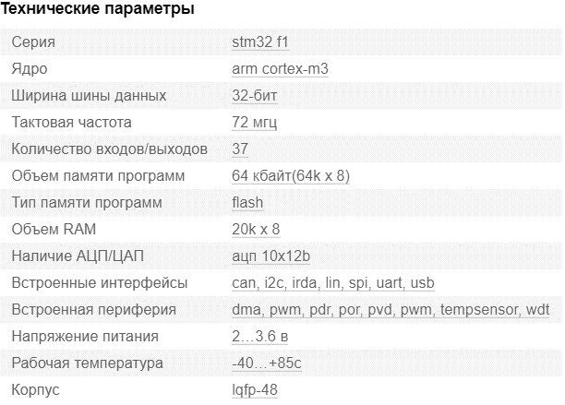

  Рисунок 2.1 – Технические параметры STM32 f1

**Генерация сигнала**

Для генерации звуковой синусоиды требуется получать аналоговый сигнал из цифрового, однако на борту выбранного микроконтроллера не было встроенного цифро-аналогового преобразователя (ЦАП), поэтому было принято решение собрать собственный простой ЦАП. В связи с наличием достаточного количества портов вывода, ЦАП был собран по схеме R-2R (рис. 2.1) из резисторов номинала 1 кОм и 2 кОм и имел глубину кодирования 6 бит. Т.е. микроконтроллером можно было подать N=2i=26=64 различных уровней. При этом выходное напряжение можно рассчитать по формуле: U_вых=U_вх ∑_(k=1)^i A_k 1/2^(k-i), где Uвх – Входное напряжение; Ak – Дискретное значение уровня сигнала порта k.

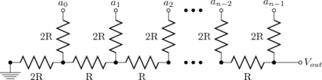

Рисунок 2.1 – Схема R-2R

В итоге, подключение ЦАП к микроконтроллеру STM32F103C8T6 было выполнено в соответствии с рисунком 2.2:

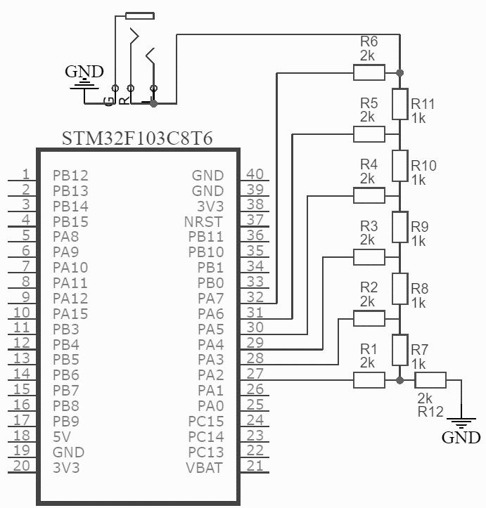

Рисунок 2.2 – Подключение ЦАП к микроконтроллеру STM32F103C8T6

Таким образом, после разработки модуля ЦАП встала задача о формировании монотонного периодического звукового сигнала.

С программной точки зрения требовалось менять значение выходного напряжения с определенной периодичностью, т.е. с частотой равной выбранной частоте дискретизации fd = 50 кГц. Частота дискретизации выбрана не случайно, т.к. частота сигнала в соответствии с теоремой Котельникова должна быть 2fs ≤ fd, т.е. максимальная частота сигнала 25 кГц, чего с запасом хватит на измерения пороговых частот слуха.

Чтобы изменять значения напряжения с частотой дискретизации в периферии микроконтроллера был использован таймер TIM1. Раз в Td =сек. вызывается прерывание данного таймера, в котором по формуле гармонического сигнала , где Sd – значение от 0 до 63, выводимое на ЦАП, а fs – частота сигнала, вводимая аппаратно.

В итоге был получен алгоритм формирования гармонического сигнала с частотой дискретизации f_d=50 кГц (рис. 2.3, 2.4). Теперь на выход ЦАП было необходимо подключить качественные наушники с диапазоном воспроизведения более широким по сравнению с диапазоном от 20 до 20000 Гц. Для этого подошли накладные наушники Sennheiser 360 pro с заявленным диапазоном от 15 до 22000 Гц.

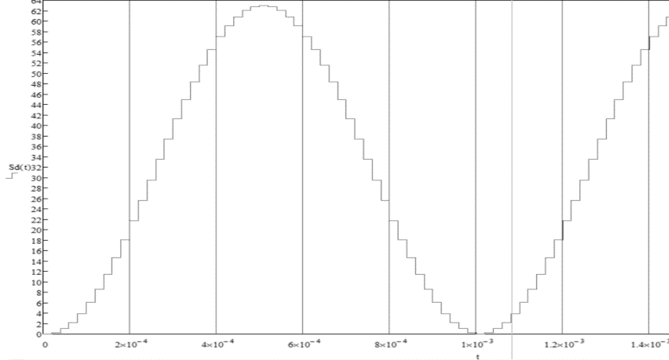

Рисунок 2.3 – Теоретический расчёт дискретного сигнала с частотой 1кГц с помощью программы MathCAD

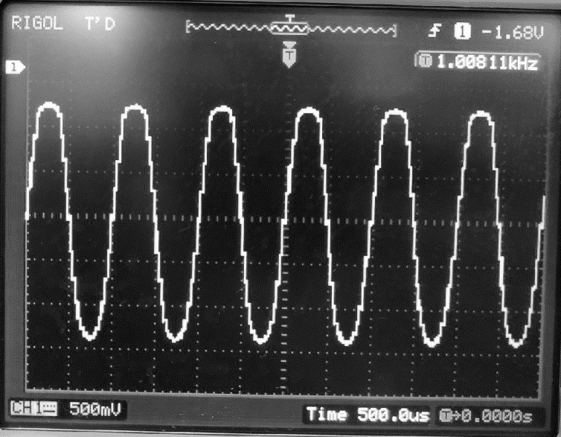

Рисунок 2.4 – Показания осциллографа функции S(t)

**Датчик расстояния HC-SR04**

В ходе разработки измерителя возникла потребность в создании дополнительной опции – возможности задать собственную частоту звука с помощью изменения расстояния от руки человека, выступающей в качестве препятствия, до прибора, т.е. «ощутить частоту звука рукой». Для этого было решено использовать датчик расстояния, который устанавливался бы на внешнюю грань прибора. В качестве датчика расстояния в силу своих характеристик хорошо подошел ультразвуковой датчик расстояния HC-SR04 (рис. 2.5).

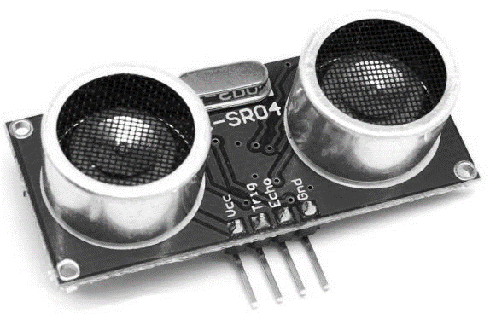

Рисунок 2.5 – Ультразвуковой датчик расстояния HC-SR04

Работа данного датчика основана на принципе эхолокации. Модуль посылает ультразвуковой сигнал, а после «отражения» от препятствия, принимает его. Измерив время между отправкой и получением импульса, можно вычисляется расстояние до препятствия.

Для получения расстояния в миллиметрах, был использован следующий алгоритм (рис. 2.6):

* На вход TRIG подается импульс длительностью 10 µсек.
* В ультразвуковом дальномере HC-SR04 происходит преобразование сигнала в 8 звуковых импульсов с частотой 40 кГц, которые через излучатель посылаются вперед.
* Дошедшие до препятствия звуковые импульсы отражаются от него и принимаются приемником.
* В зависимости от времени между передачей и приемом импульсов датчик формирует на контакте ECHO прямоугольный импульс, период T_hc которого равен условному расстоянию между препятствием и датчиком.
* Результатом деления T_hc/5.82 является значение расстояния S_hc в миллиметрах.

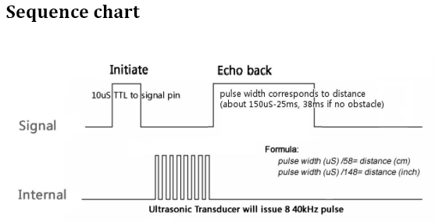

Рисунок 2.6 – Ультразвуковой датчик расстояния HC-SR04

С программной точки зрения для реализации данного алгоритма были использованы два аппаратных таймера TIM2 и TIM3:

* TIM2 формирует ШИМ сигнал с периодом импульса 10 µсек малой скважности.
* TIM3 считывает время от начала до конца поданного прямоугольного импульса контактом ECHO и делит значение на константу 5.82, затем приписывает данное значение переменной S_hc.

В конечном итоге S_hc – расстояние от препятствия до датчика в миллиметрах.

При поиске квадратичной функции f_s (S_(hc ) ) путем решения системы уравнений (рис. 2.7) получены коэффициенты параболы и зависимость частоты сигнала f_s от расстояния до датчика S_(hc ):

, где

График данной функции приведён на рисунке 2.8.

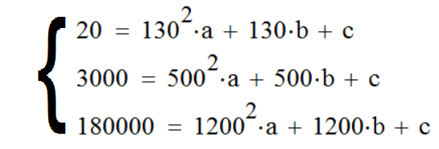

Рисунок 2.7 – Система уравнений

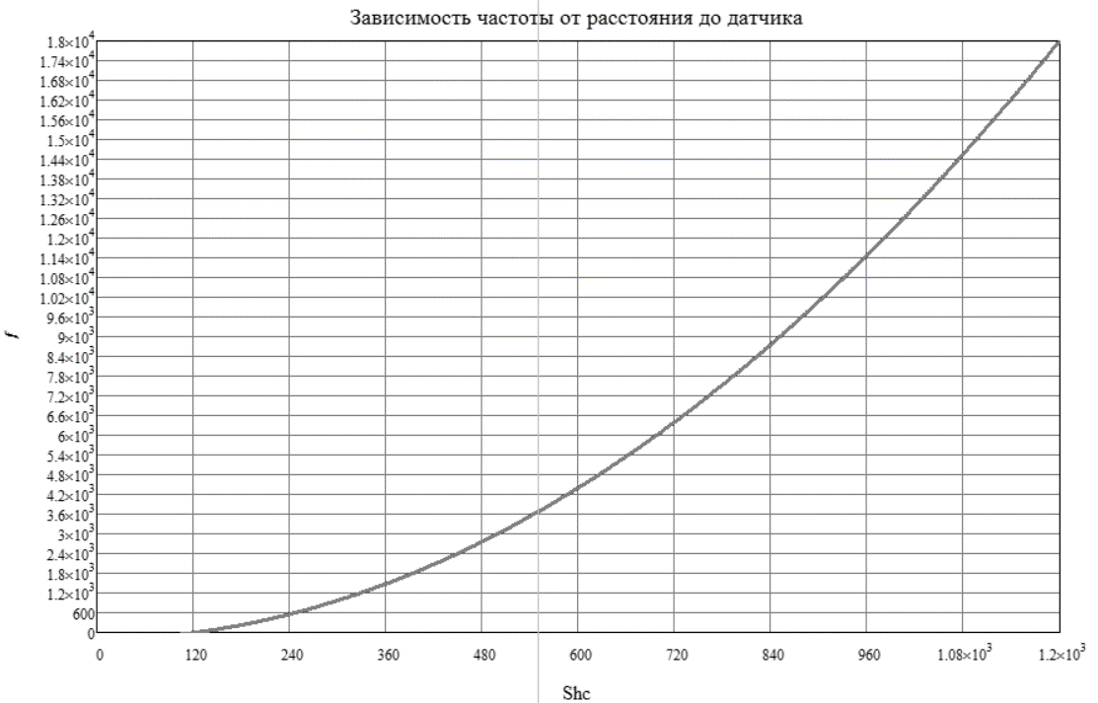

Рисунок 2.8 – График квадратичной функции

В связи с разбросом рабочей области перед датчиком в 30⁰ (рис. 2.9), было необходимо снизить этот разброс механическим путем во избежание возникновения ложных показаний датчика. Для этого датчик был встроен в углубленный канал корпуса (рис. 2.10)

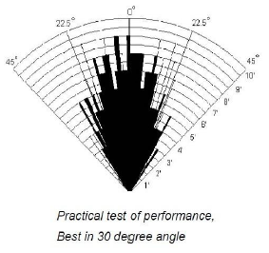

Рисунок 2.9 – Разброс рабочей области ультразвукового датчика HC-SR04

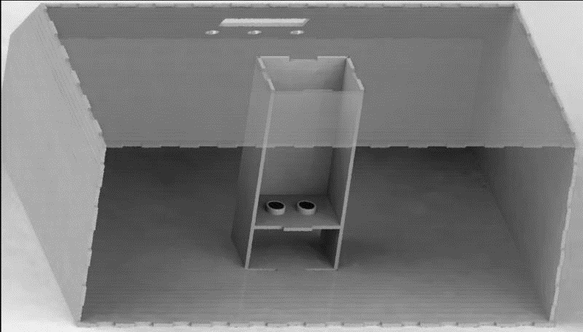

  Рисунок 2.10 – Углублённый канал корпуса для ультразвукового датчика HC-SR04

**Разработка корпуса устройства**

В качестве материала корпуса была выбрана фанера толщиной 3мм, сам же корпус прибора был разработан в САПР SolidWorks, а затем его детали из фанеры были вырезаны на лазерном ЧПУ станке и в итоге склеены в единое целое (рис. 2.11).

Для удобного вывода информации работы устройства был использован символьный дисплей 1602 со встроенным I2C конвертером. На данный дисплей можно выводить нужные символьные данные, а взаимодействие с микроконтроллером происходит по интерфейсу I2C, скорости передачи данных которого вполне хватает для поставленных задач. Данный дисплей может отображать ASCII символы в 2 строки (16 знаков в 1 строке) каждый символ в виде матрицы 5х7 пикселей. Для реализации общения по I2C интерфейсу была написана небольшая библиотека.

Для простого управления устройством были использованы 3 кнопки с алгоритмом работы OFF-(ON). При нажатии определенной кнопки в микроконтроллере происходит определенное прерывание:

* Кнопка №1 – переход в режим MODE1 (измерения нижней пороговой частоты).
* Кнопка №2 – остановка измерения пороговой частоты и запись данной частоты в определенную переменную микроконтроллера.
* Кнопка №3 – переход в режим MODE2 (измерения верхней пороговой частоты).

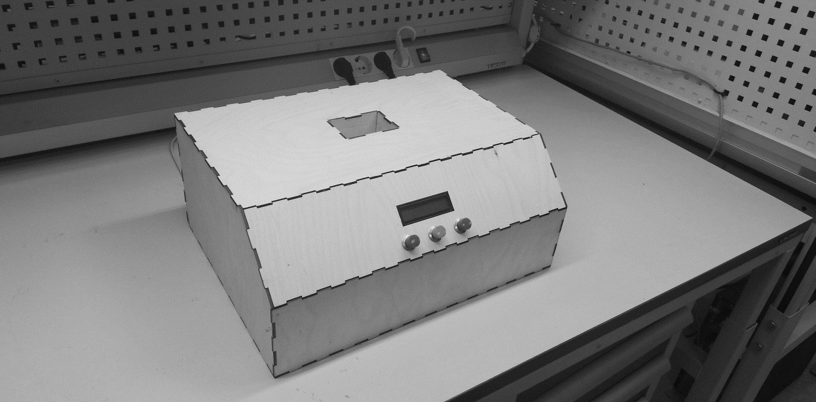

Рисунок 2.10 – Углублённый канал корпуса для ультразвукового датчика HC-SR04

**Режимы работы устройства**

Для реализации структурированной работы устройства было принято разработать 3 режима работы:

* MODE 1: Режим измерения нижней пороговой частоты.
* MODE 2: Режим измерения верхней пороговой частоты.
* MODE 3: Режим генерации звука с частотой, зависящей от показаний датчика расстояния HC-SR04.

Режим MODE 1 запускается при внешнем прерывании EXTI о нажатии кнопки №1. Генератор звука получает начальную частоту 70 Гц, которая со временем начинает постепенно уменьшаться, пока не будет вызвано внешнее прерывание кнопкой №2 об остановке измерения, т.е. нахождении пороговой частоты слуха участника эксперимента. После нахождения пороговой частоты участник выбирает свой возраст путем управления кнопками из заданных возрастных интервалов, затем значения его пороговой частоты и выбранный возрастной интервал записываются на SD карту.

Режим MODE 2 работает аналогично режиму MODE 1, однако в данном случае начальная частота измерения равна 8 кГц. После нахождения пороговой частоты участник проделывает те же операции, что и в режиме MODE 1.

Режим MODE 3 является стационарным режимом прибора. Он включает в себя измерение расстояния в миллиметрах от датчика HC-SR04 до препятствия, преобразование данного значения в переменную частоты генерации звука и непосредственно саму генерацию звука, которая работает автономно при любом режиме работы.

1. Исследование фокус-группы для определения пороговых частот слуха среди студентов, профессорско-преподавательского состава и работников вуза

После завершения разработки устройства было проведено тестовое исследование оценки пороговых частот слуха человека с возрастным диапазоном от 18 до 80 лет. Каждый исследуемый проводил эксперимент по определению своих пороговых значений слуха. Для нахождения нижней границы эксперимент проводился дважды, а для определения верхней границы эксперимент проводился трижды в целях усреднения результатов эксперимента. В связи с тем, что разработка устройства производилась в Научно-образовательном центре «Технологии информационных образовательных систем» СПБГУТ им. М.А. Бонч-Бруевича, выборка исследуемых состояла из студентов, преподавателей и работников данного университета. Усреднённые результаты исследования приведены в таблице 3.1. В результате исследования можно сделать однозначный вывод относительно зависимости верхнего порога слуха человека от возраста – чем старше становится человек, тем хуже он различает высокие частоты. Для наглядной иллюстрации зависимости верхней пороговой частоты от возраста исследуемого и функции сглаживания результатов представлены на рисунке 3.1. Зависимость нижней пороговой частоты от возраста испытуемого в ходе эксперимента не была установлена явно.

Таблица 3.1 – Результаты исследования фокус-группы

|  |  |  |  |  |  |  |  |  |
| --- | --- | --- | --- | --- | --- | --- | --- | --- |
| № | Возраст | Нижний порог, Гц | | Верхний порог, кГц | | | Нижний порог  средн., Гц | Верхний порог  средн., кГц |
| Опыт 1 | Опыт 2 | Опыт 1 | Опыт 2 | Опыт 3 |
| 1 | 18 | 32,1 | 27,8 | 18,35 | 18,25 | 18,5 | **29,95** | **18,37** |
| 2 | 19 | 22,2 | 21,5 | 18,7 | 18,35 | 18,5 | **21,85** | **18,52** |
| 3 | 20 | 26,9 | 30,4 | 18,3 | 18,15 | 18,55 | **28,65** | **18,33** |
| 4 | 22 | 20,5 | 20,7 | 18,6 | 19,6 | 17,45 | **20,6** | **18,55** |
| 5 | 22 | 23,1 | 25,1 | 17,65 | 18,7 | 19,25 | **24,1** | **18,53** |
| 6 | 24 | 27,3 | 30,1 | 18,25 | 18,45 | 18,25 | **28,7** | **18,32** |
| 7 | 24 | 26 | 25,7 | 17 | 16,7 | 17 | **25,85** | **16,90** |
| 8 | 27 | 21,6 | 21,8 | 17,5 | 17,75 | 17,9 | **21,7** | **17,72** |
| 9 | 29 | 24,3 | 23,6 | 15,55 | 15 | 15,25 | **23,95** | **15,27** |
| 10 | 29 | 28 | 28,5 | 16,5 | 14,8 | 15,8 | **28,25** | **15,70** |
| 11 | 30 | 20,5 | 21,9 | 16,9 | 16,9 | 16,85 | **21,2** | **16,88** |
| 12 | 30 | 26,6 | 22 | 15,25 | 15,2 | 15,1 | **24,3** | **15,18** |
| 13 | 35 | 26,6 | 25,6 | 16,85 | 16 | 15,85 | **26,1** | **16,23** |
| 14 | 35 | 21,4 | 20,9 | 17 | 18,55 | 16,5 | **21,15** | **17,35** |
| 15 | 36 | 24,3 | 25,6 | 18,15 | 17,4 | 17,3 | **24,95** | **17,62** |
| 16 | 36 | 26,7 | 28,4 | 15,95 | 15,95 | 16,1 | **27,55** | **16,00** |
| 17 | 37 | 34,5 | 32,2 | 15,85 | 15,1 | 15,25 | **33,35** | **15,40** |
| 18 | 39 | 30 | 32,7 | 14,5 | 14,2 | 14,2 | **31,35** | **14,30** |
| 19 | 40 | 28,5 | 28,1 | 14,75 | 14,6 | 14,85 | **28,3** | **14,73** |
| 20 | 41 | 23 | 24,8 | 15,95 | 15,45 | 15,45 | **23,9** | **15,62** |
| 21 | 45 | 21 | 24,3 | 14,4 | 14,7 | 14,5 | **22,65** | **14,53** |
| 22 | 47 | 24 | 24,4 | 15,4 | 15,75 | 14,9 | **24,2** | **15,35** |
| 23 | 50 | 34 | 35 | 14,55 | 13,55 | 13,6 | **34,5** | **13,90** |
| 24 | 54 | 26,3 | 28,2 | 14,25 | 13,85 | 14,55 | **27,25** | **14,22** |
| 25 | 58 | 25 | 26,5 | 14,25 | 14,15 | 14,3 | **25,75** | **14,23** |
| 26 | 64 | 35,2 | 40 | 13,45 | 12,8 | 13 | **37,6** | **13,08** |
| 27 | 66 | 23,3 | 24,6 | 12,2 | 12,35 | 12,4 | **23,95** | **12,32** |
| 28 | 69 | 27,4 | 26 | 11,3 | 11,1 | 11,65 | **26,7** | **11,35** |
| 29 | 69 | 27 | 25 | 12,95 | 12,2 | 13,15 | **26** | **12,77** |
| 30 | 80 | 29,5 | 30 | 11,8 | 10,55 | 11,4 | **29,75** | **11,25** |

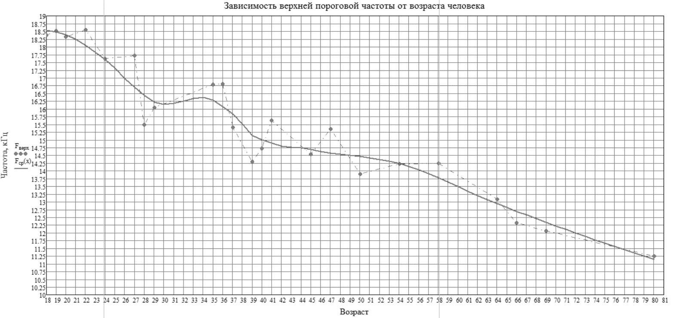

Рисунок 3.1 – Углублённый канал корпуса для ультразвукового датчика HC-SR04

1. Заключение

Разработка измерителя пороговых частот слуха человека позволила решить как практические задачи по изготовлению измерителя, так и произвести эксперимент.

В рамках исследования был подтвержден научный факт того, что с увеличением возраста человека уменьшается его значение верхней пороговой частоты слуха, обусловленный уменьшением эластичности барабанной перепонки уха. На представленном графике явно выражено уменьшение верхней пороговой частоты с увеличением возраста с 18 до 11 кГц.

В дальнейшем, получив во время проведения эксперимента обратную связь от испытуемых, планируется произвести качественную модернизацию разработанного образца, а также благодаря этому выявить зависимость пороговых границ уха человека не только от возраста испытуемого, но и от его рода деятельности, наличия профессиональной квалификации в области аудиотехники и т.д.